5. Výpis z katastru nemovitostí, snímek katastrální mapy se zákresem, ortofotomapa, geometrický plán a fotodokumentace k. ú. Zábřeh nad Odrou

snímek katastrální mapy se zákresem

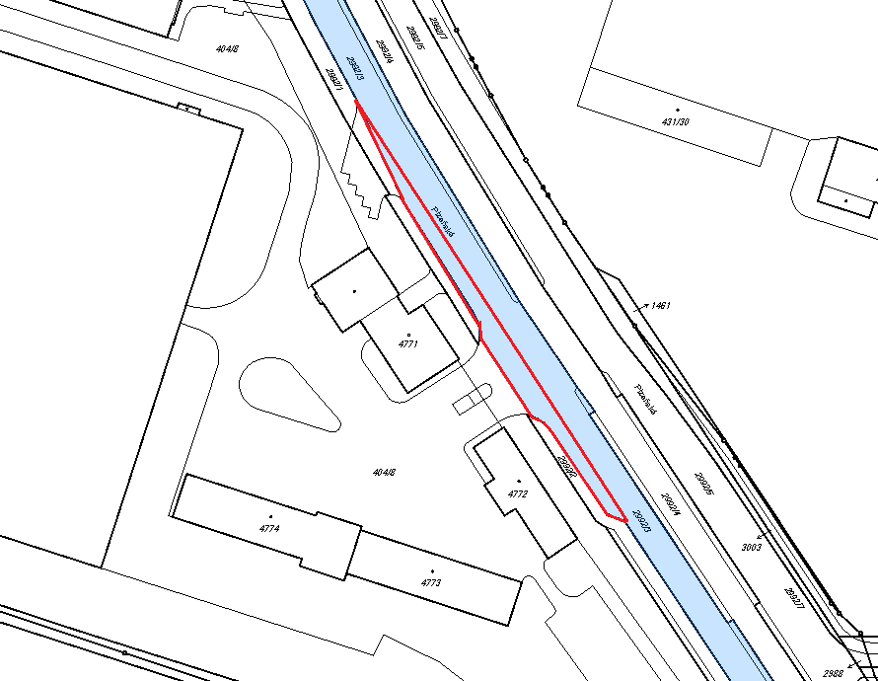
pozemek parc. č. 2992/15

ortofotomapa

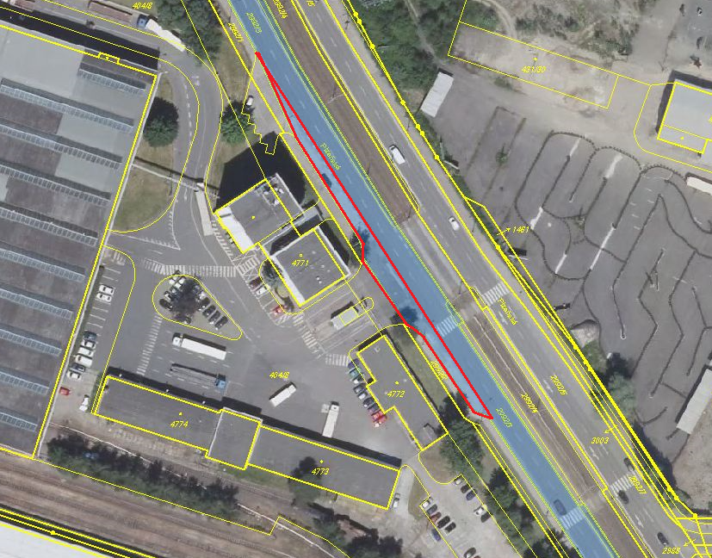
pozemek parc. č. 2992/15

geometrický plán

fotodokumentace

